Zákazník:  {{nazov_zakaznika}}  {{ulica_a_cislo}}  {{psc}} {{mesto}} |  |  |  | Miesto stavby:  {{prevadzka}} {{preulica_a_cislo}}, {{prepsc_mesto}}  Parcely C č. {{parcely}}
Projekt

{{typ}}
Objekt

{{SO01}}
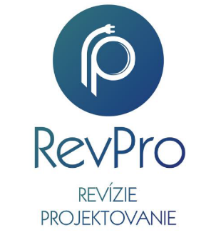
Projektant

RevPro s.r.o.
Bernolákova 2
059 71 Ľubica

Stupeň projektu

{{stupen_projektu}}
Názov výkresu

ZOZNAM DOKUMENTÁCIE
Vypracoval  Ing. Marek Wojtyczka |  |  | Číslo paré |  | Číslo zákazky  {{cislo_zakazky}}
Kontroloval  Ing. Marek Wojtyczka |  |  |  |  | Formát  A4 | Index revízie  0
Zodpovedný projektant  Ing. Marek Wojtyczka |  |  |  |  | Mierka  - | Strana  1/24
Index revízie | Dátum | Popis |  |  | Vypracoval
0 | {{datum}} | Prvé vydanie |  |  | Ing. Marek Wojtyczka

  RevPro s.r.o.  Bernolákova 2  059 71 Ľubica | {{nazov_zakaznika}}  {{ulica_a_cislo}}  {{psc}} {{mesto}} | {{typ}}  TEchnická správa | Vypracoval: Ing. M. Wojtyczka  Zodp. proj.: Ing. M. Wojtyczka  Stupeň: {{OZN}}  Revízia: 0  Dátum: {{datum}}  Číslo zákazky: {{cislo_zakazky}}

P. č. | Názov dokumentu | Index  revízie | Formát | Počet  strán | Zložka
01 | Titulný list | 0 | A4 | 1 | 1
02 | Zoznam dokumentácie | 0 | A4 | 2 | 1
03 | Súhrnná technická správa | 0 | A4 | 9 | 1
04 | Technická správa | 0 | A4 | 23 | 1
05 | Jednopólová schéma | 0 | A2 | 1 | 1
06 | Schémy zapojenia | 0 | A4 | 5 | 1
07 | Situácia širších vzťahov | 0 | A1 | 1 | 1
08 | Dispozícia zariadení | 0 | A1 | 1 | 1
09 | Protokol o určení vonkajších vplyvov | 0 | A4 | 3 | 1
10 | Technický list od FV panelov ({{typ_panel}}) | 0 | A4 | 2 | 1
11 | Technický list od FV striedača (menic_1) | 0 | A4 | 2 | 1
11 | Technický list od FV striedača (menic_2) | 0 | A4 | 2 | 1
11 | Technický list od FV striedača (menic_3) | 0 | A4 | 2 | 1
12 | Technický list od FV optimizér Huawei MERC-1100W-P | 0 | A4 | 2 | 1

